

• Семья начинается с «мы», будь требовательнее к себе.
• Решай вместе с человеком, а не вместо человека.
• Не демонстрируй свое превосходст-во, уважай партнера.
• Будь другом друзей супруга.
• Не упрекай, критикуя, не обвиняй и не унижай.
• Спеши сделать доброе дело и не жди награды.
• Не верит тот, кто сам обманывает.
• Ревнует тот, кто сам допускает мысль об измене.
• Будь терпим, не спеши излить свой гнев, подумай, умей понять и простить супруга.
• Смейся вместе, а не над…
• Ищи в супруге хорошее, говори о его достоинствах.
• Если уверен, что виноват супруг, то ищи причину в себе.
• Не давай советов, если тебя не просят.
• Делай первым шаг навстречу, если возникает ссора или конфликт.
• Любовь и взаимопонимание — основа вашего счастья!

Семья – это то, что мы делим на всех,
Всем понемножку: и слёзы, и смех,
Взлёт и падение, радость, печаль,
Дружбу и ссоры, молчанья печать.
Семья – это то, что с тобою всегда.
Пусть мчатся секунды, недели, года,
Но стены родные, отчий твой дом –
Сердце навеки останется в нём!


Любви и счастья вам в семейной жизни!

Составитель:
педагог-психолог Скоблякова А.С.
МБОУ КР ОО «Черкасская средняя общеобразовательная школа»

Ребенок – зеркало семьи; как в капле отражается солнце, так в детях отражается нравственная чистота матери и отца.

Семья – это та первичная среда, где человек должен учиться творить добро.
(В.А.Сухомлинский)

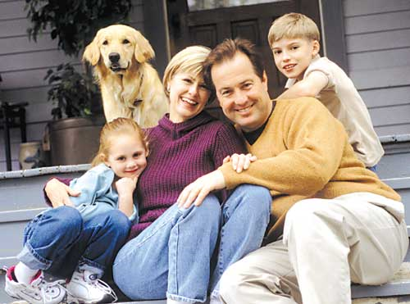

Для того чтобы дети не останавливались на каком-то уровне, а продолжали двигаться дальше, нужна помощь родителей в поддержа-нии и дальнейшем развитии познавательных интересов детей. Для этого необходимо:
* Эмоциональное отношение к делу.
* Воспитание сознательности, ответствен-ного отношения.
* Понимание общественной важности, нуж-ности выполняемого дела.

Как вызвать эмоциональное отношение
к деятельности:
- пример отца и матери, старших братьев и сестер; их отношение к делу;
- совместная деятельность;
- беседы о роли знаний;
- использование игровых ситуаций;
- походы, семейный выезд на природу, активный отдых; экскурсии;
- советы (вовремя данные), помощь (своевременно оказанная).
Создание эмоциональной обстановки вы-зывает у ребенка желание узнать что-то новое, интересное, стремление совершенствовать свою умственную деятельность.

Нужно помнить, что в организации семей-ного досуга обнаруживается немало ошибок:
* слишком много времени дети находятся у телевизора или компьютера,
* мало бывают на свежем воздухе,
* родители зачастую недостаточно уделяют времени своим детям, ссылаясь на занятость, усталость.

Преодолеть эти ошибки – задача современной семьи.

Чтобы избежать семейных конфликтов, необходимо:
• Вести конструктивные переговоры (об-суждается только данная ситуация, учиты-ваются интересы обеих сторон).
• Выражать свои чувства в спокойной обстановке.
• Регулярно обсуждать накопившиеся проб-лемы.

«Словарь здоровых партнерских отношений»
• Сопереживание. (Способность чувство-вать другого человека, ощущать себя на его месте.)
• Равенство. (Предполагает, что вы считае-тесь с интересами друг друга.)
• Поддержка. (Вдвоем вы способны на мно-гое.)
• Толерантность. (Умение принимать чело-века таким, какой он есть.)
• Компромисс. (Умение уступать друг дру-гу.)
• Признание. (Уважение и благодарность.)
• Приспособляемость. (Умение аптировать-ся, если того требуют обстоятельства.)
• Любовь. (Нежная забота друг о друге.)
• Верность. (Преданность друг другу.)
• Умение слушать. (Прислушиваться друг к другу.)
• Юмор. (Смех поддерживает физическое и психологическое здоровье.)
• Доверие. (Чувство безопасности и уверен-ности.)
• Нежность. (Чуткое отношение друг к другу.)
• Совместное времяпрепровождение. (Нуж-но всегда находить время для того, чтобы по-быть наедине друг с другом.)

Одна пожилая супружеская пара после долгих лет совместной жизни праздновала золотую свадьбу. За общим завтраком жена подумала: «Вот уже пятьдесят лет я стараюсь угодить своему мужу. Я всегда отдавала ему верхнюю половину хлеба с хрустящей корочкой. А сегодня я хочу, чтобы этот деликатес достался мне».
Она намазала себе маслом верхнюю половинку хлебца, а другую отдала мужу. Против ее ожидания он очень обрадовался, поцеловал ей руку и сказал:
– Моя дорогая, ты доставила мне самую большую радость. Вот уже более пятидесяти лет я не ел нижнюю половину хлебца, ту, которую я больше всего люблю. Я всегда думал, что она должна доставаться тебе, потому что ты так ее любишь.



